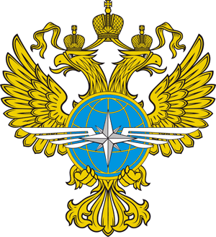

ОБЩЕСТВЕННЫЙ СОВЕТ

МИНИСТЕРСТВА ТРАНСПОРТА РОССИЙСКОЙ ФЕДЕРАЦИИ

109012, Москва, ул. Рождественка, д. 1, стр. 1.

ПОВЕСТКА ЗАСЕДАНИЯ
Общественного совета при
Министерстве транспорта Российской Федерации

12 декабря 2017 года

Зал коллегии
17.00

- Об итогах работы системы взимания платы «Платон» за 2017 год.

Докладчик: Костюченко Игорь Владимирович – директор Департамента государственной политики в области дорожного хозяйства Министерства транспорта Российской Федерации.

- О результатах общественных обсуждений проектов НПА за 2017 год.

Докладчик: Галимов Николай Анасович – директор Департамента правового обеспечения и законопроектной деятельности Министерства транспорта Российской Федерации.

- О ходе выполнения Плана противодействия коррупции в Министерстве транспорта Российской Федерации на 2016-2017 годы, утвержденного приказом Минтранса России от 27 апреля 2016 г. № 117.

Докладчик: Завалёв Александр Валентинович – Заместитель начальника отдела государственной службы и кадров Административного департамента, Секретарь Комиссии Министерства транспорта Российской Федерации по соблюдению требований к служебному поведению и урегулированию конфликта интересов.

- Разное.

